Минобрнауки России

Федеральное государственное бюджетное образовательное учреждение

высшего профессионального образования

«ИЖЕВСКИЙ ГОСУДАРСТВЕННЫЙ ТЕХНИЧЕСКИЙ УНИВЕРСИТЕТ

ИМ. М.Т. КАЛАШНИКОВА»

Факультет «Информатика и вычислительная техника»

Кафедра «Программное обеспечение»

Отчет по лабораторной работе № 3

по дисциплине «Управление программными проектами»

на тему: РАЗРАБОТКА ПРОГРАММНОЙ СИСТЕМЫ

«Интеллектуальная библиотека»

|  |  |
| --- | --- |
| Выполнили:  студенты группы Б07-191-1        Принял: | Ю.А. Поздеева                                        Д.О. Гамберов  М.И. Копылов                                                М.О. Еланцев |

Ижевск

2015

Содержание

Перечень рисунков

Перечень таблиц

1.ВВЕДЕНИЕ

1.1 Назначение системы

1.2 Область применения системы

1.3 Определения, акронимы, аббревиатуры

1.4 Ссылки

1.5 Обзор системы

2. ОБЩЕЕ ОПИСАНИЕ СИСТЕМЫ

2.1 Системный контекст

2.2 Режимы и состояния системы

2.3 Основные функциональные возможности системы

2.4 Основные условия системы

2.5 Основные ограничения системы

2.6 Характеристики пользователя

2.7 Допущения и зависимости

2.8 Оперативные сценарии

3. ФУНКЦИОНАЛЬНЫЕ ВОЗМОЖНОСТИ, УСЛОВИЯ И ОГРАНИЧЕНИЯ СИСТЕМЫ

3.1 Физические

3.1.1 Конструкция

3.1.2 Износостойкость

3.1.3 Адаптируемость

3.1.4 Условия окружающей среды

3.2 Рабочие характеристики системы

3.3 Безопасность системы

3.4 Информационный менеджмент

3.5 Работа системы

3.5.1 Эргономика системы

3.5.2 Ремонтопригодность системы

3.5.3 Надежность системы

3.6 Стратегия и регулирование

3.7 Устойчивость жизненного цикла системы

4. ИНТЕРФЕЙСЫ СИСТЕМЫ

1. ВВЕДЕНИЕ

1.1 Назначение системы

Данное веб-приложение используется для ведения собственной библиотеки, для получения доступа к книгам из любого удобного для пользователя места, отслеживания публикаций определенных авторов. А так же возможна публикация собственных небольших произведений и обсуждение различных тем на форуме.

1.2 Область применения системы

Система «Интеллектуальная библиотека» должна создавать аккаунт пользователя, из которого будут доступны следующие функции:

* составление собственной библиотеки из имеющихся в базе книг
* подписка на публикации выбранных авторов
* поиск книг и авторов по различным критериям
* возможность задать вопрос автору
* нахождение друзей по интересам

1.3 Определения, акронимы, аббревиатуры

Пользовател. Конечный пользователь системы.

1.4 Обзор системы

Система имеет вид веб-приложения. Есть несколько режимов: режим аккаунта пользователя, режим обзора книги, режим обзора автора, режим обзора библиотеки.

2. ОБЩЕЕ ОПИСАНИЕ СИСТЕМЫ

2.1 Системный контекст

2.2 Режимы и состояния системы

Система может находиться в следующих состояниях:

- состояние системы без аутентификации;

- состояние системы авторизованного пользователя;

2.3 Основные функциональные возможности системы

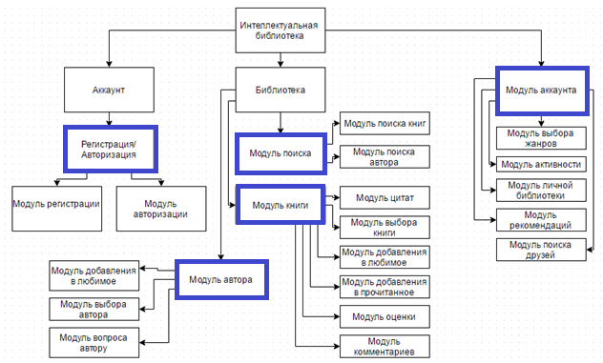

2.4 Основные условия системы

-Доступ в интернет

2.5 Основные ограничения системы

2.6 Характеристики пользователя

Пользователь. Конечный пользователь системы, количество может быть любое. Использует систему для поиска книг и составления личной библиотеки

2.7 Допущения и зависимости

2.8 Оперативные сценарии

Данная система подразумевает под собой следующий сценарий:

Пользователь-клиент получает доступ к сервису через браузер. Для доступа к сервису необходимо пройти первоначальную авторизацию.

ФУНКЦИОНАЛЬНЫЕ ВОЗМОЖНОСТИ, УСЛОВИЯ И ОГРАНИЧЕНИЯ СИСТЕМЫ

3.1 Физические

3.1.1 Конструкция

Данная система располагается на хостинге, соответственно на предоставляемом им сервере.

3.1.2 Износостойкость

Данный параметр системы не зависит от нас, т.к. сервер арендован.

3.1.3 Адаптируемость

В случае увеличения нагрузки на сервер, количество арендованных серверов будет увеличено, а нагрузка равномерно распределится между ними.

3.1.4 Условия окружающей среды

Серверы не зависят от погодных условий.

3.2 Рабочие характеристики системы

Критическое количество запросов обрабатываемое системой равно 1000 запросов в час. Долговечность оборудования зависит от поставщика сервера. До превышения критического количества запросов в час пользователь не замечает нагрузки сервера.

3.3 Защита системы

Система должна быть защищена от sql - инъекций и xss - атак.

3.4 Информационный менеджмент

3.5 Работа системы

3.5.1 Эргономика системы

Требования по распределению функций для персонала описано в ТЗ.

3.5.2 Эксплуатационная технологичность

Техническая составляющая эксплуатационной технологичности зависит от арендодателя сервера. Программные изменения происходят в фоновом режиме и не вызывают задержек при данных.

3.5.3 Надежность системы

Техническая составляющая надежности системы зависит от арендодателя сервера.

3.6 Стратегия и регулирование

Модерация и наполнение сайта производится разработчиками

3.7 Устойчивость жизненного цикла системы

Для устойчивости жизненного цикла системы используется обратная связь с пользователем.

UML-диаграмма

